|  |  |
| --- | --- |
| **Eqa** | **EUROPEAN QUILT ASSOCIATION**  **2021-es EQA online pályázat**  **FÉNYKÉP CSEREBERE**  **Az EQA célja, hogy kulturális és nyelvi határokon átívelően népszerűsítse a foltvarrást. Ebben az új pályázatban kétnemzetiségű csoportokat hozunk létre, amelyek vizuálisan kapcsolódnak össze.** |

## SZABÁLYOK

1. **Érdeklődési szándékodat jelezd az EQA-képviselőnek 2021. január 31-éig. Jelentkezéskor add meg a neved, a lakcímed, az email címet, valamint küldd el azt a képet (elektronikusan vagy levélben), amit egy foltvarrott faliképben szeretnél viszontlátni.**
2. **A beküldött fényképedet kettévágjuk, a bal felét elküldjük egy másik európai ország foltvarrójának, és megkapod egy másik országbeli foltvarró fényképének bal felét. A párosítás 2021. február 28-ig lezajlik.**
3. **Minden résztvevő tehát két quiltet készít: a saját fényképének jobb oldalát és egy másik fénykép bal oldalát.**

1. **Méret és tájolás: 20x40 cm, álló**
2. **Minden fénykép alapján tehát 40x40 cm méretű foltvarrott munka készül.**
3. **Szegés: A munka stílusához illeszkedő.**

1. **Bármilyen technika illetve stílus alkalmazható, de a kész munka álljon három rétegből és valamilyen módon reflektáljon a fényképre.**
2. **A két elkészült quiltről külön-külön fényképet kell küldeni az EQA-képviselőnek 2021. június 30-áig. A fényképek mellé kérjük, néhány mondatban meséld el, milyen élmény volt részt venni a pályázatban.**
3. **A *Fénykép Cserebe* kollekció minden darabját az EQA Facebook oldalán mutatjuk be 2021. második felében. Egy-egy bejegyzésben az eredeti fénykép, a két (fél) quilt és a beküldött szöveg jelenik meg.**
4. **Kérjük, hogy se a fényképeket, se az elkészült faliképek fényképét ne oszd meg meg semmilyen közösségi oldalon azelőtt, hogy megjelenne az EQA oldalán.**
5. **Jelentkezéseddel elfogadod, hogy a résztvevő foltvarrók mesterségbeli tudása széles skálán mozog. A részvétel haszna a játék, a szellemi kihívás és a többi európai foltvarróval való kapcsolatteremtés.**

|  |  |
| --- | --- |
| **Eqa** | **2021-ES EQA ONLINE PÁLYÁZAT**  **FÉNYKÉP CSEREBERE** |

### JELENTKEZÉSI LAP

NÉV TELEFONSZÁM.

LAKCÍM EMAIL CÍM

A falikép tervezett címe magyarul:

A falikép tervezett címe angolul:

Fénykép csatolva: ☐

**A RÉSZVÉTELI FELTÉTELEKET ELOLVASTAM ÉS AZOKAT ELFOGADOM.**

**ALÁÍRÁS DÁTUM**

Kérjük, hogy a jelentkezési lapot és a **fényképet** 2021. január 31-ig az alábbi címre juttasd el:

Polyák Ildikó, 1139 Budapest, Teve u. 27. V/501. vagy emailben az [Ildiko.polyak@gmail.com](mailto:Ildiko.polyak@gmail.com) címre.

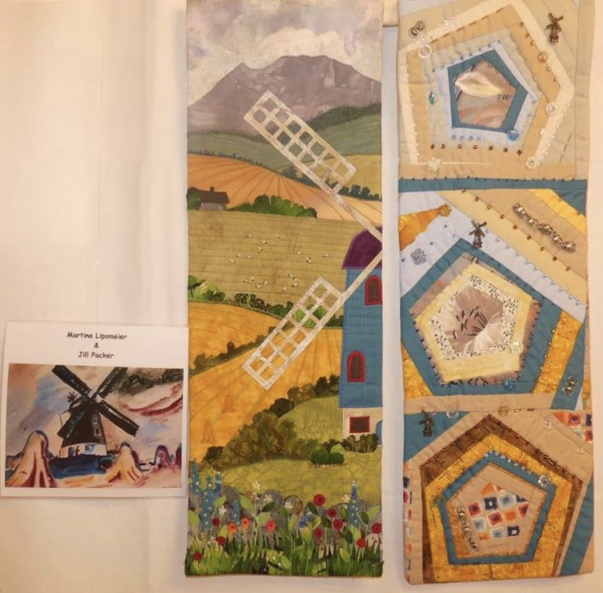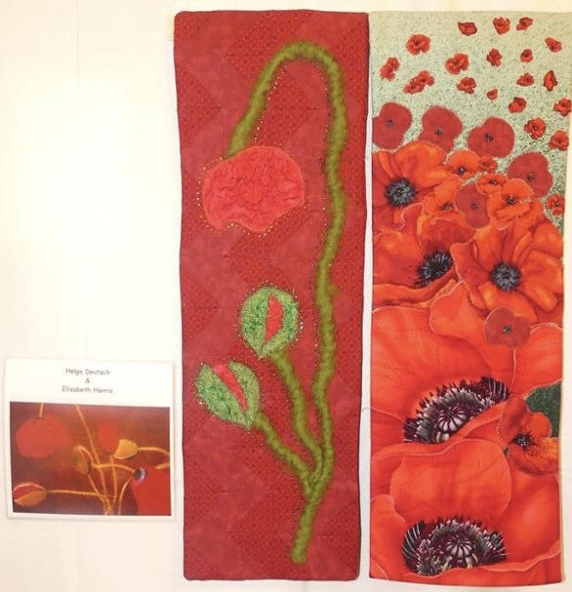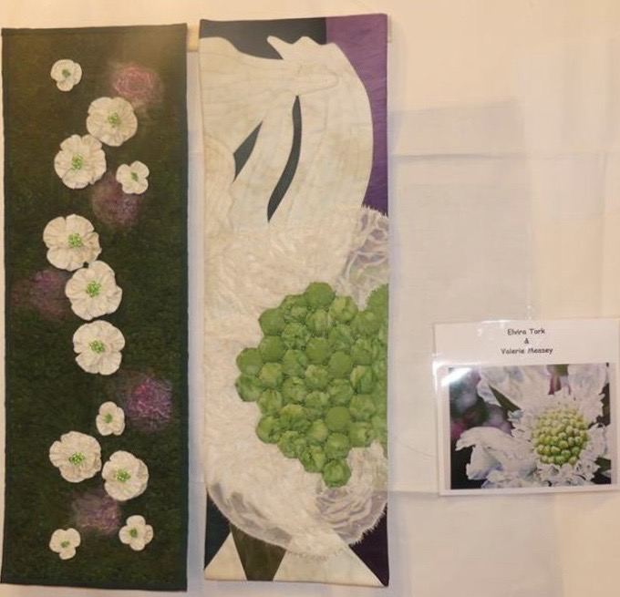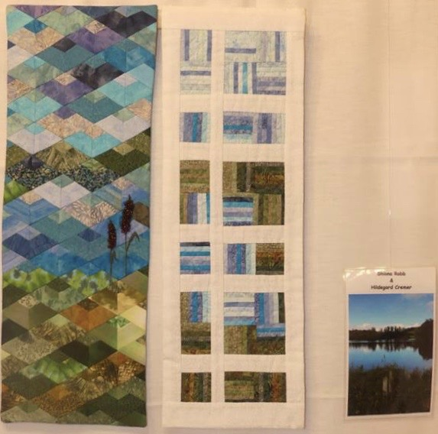

A pályázat a német Lippetal-Quilter és az angol Gone to Pieces csoportok projektének alapötletére épül. A fényképeket az engedélyükkel közöljük.